Seudo código: es un meta programa lenguaje de programación como un diagrama de flujo como un dibijo que mas o menos plantea un problema

Diagram de flujo]: hemaineta que vamos a usar o dejar de usar.

Unicio: comienzo del algoritmo

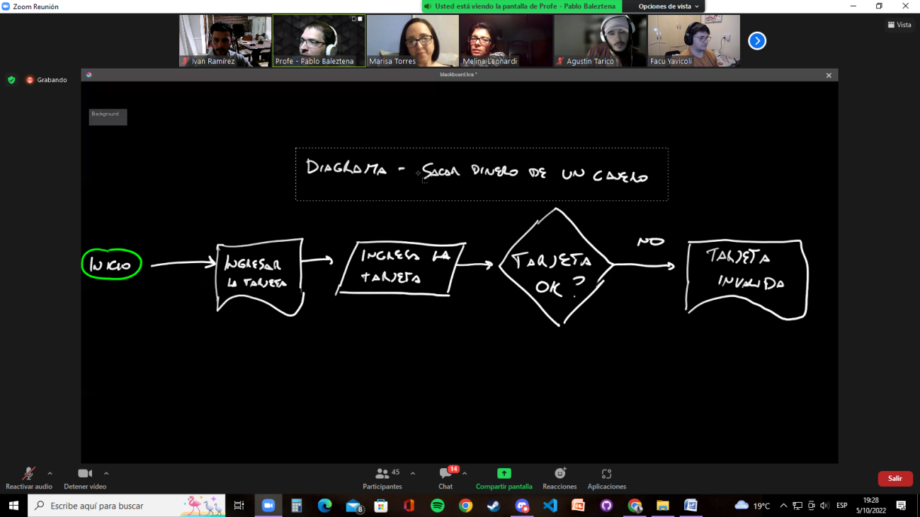

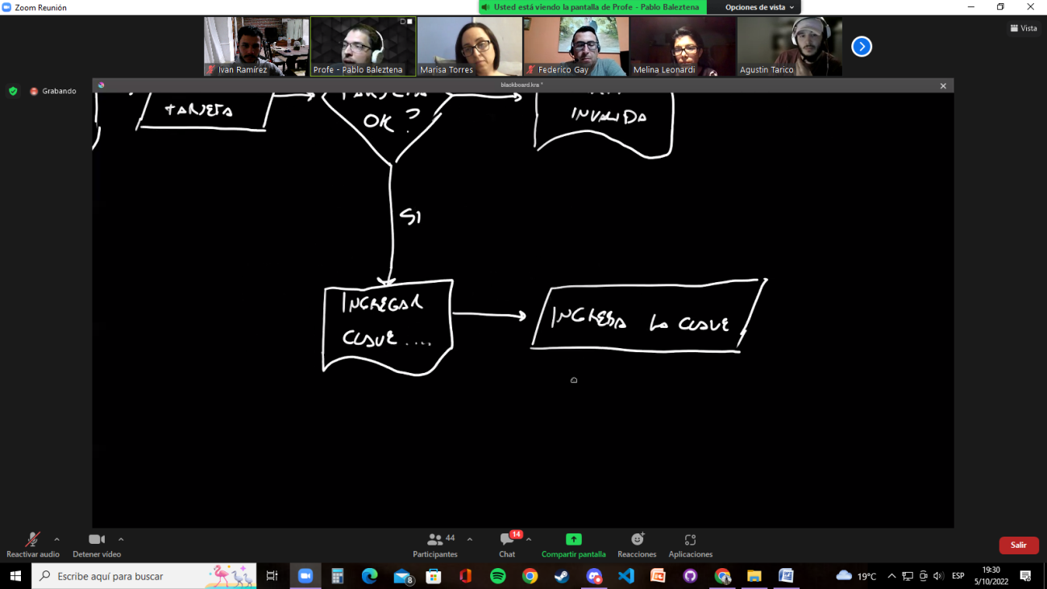

Primero pensar en el no, mas fácil por que caso siempre es el corte del proceso

PRACTICAR DIAGRAMA DE FLUJO.

Software sinónimo de programa

Nodejs: no usa DOM (DOM es el navegador)

**Entorno de ejecución**, es el lugar donde voy a poder hacer lo que tenga que hacer (patin sobre hielo). Un programa que nos da un interprete (se llama V8, mismo que el de chome) de js (sabe leer el archivo y sabe ejecutarlo) además tiene una colección de untilidades nativas/librería que me va a permitir de js hacer cosas. Y utilidades de terceros también (node tinee la posibilidad de unas utilidades que no sea nativas)

Manejador de paquetes: npm (node viene con npm) npm es un programa para administrar los paquetes

REPL (READ-EVAL-PRINT-LOOP) (la consola del navegador por ejemplo)

Otro entonrno de ejecución es el navegador

**Crear un proyecto node**:

Crear una carpeta

Npm init. Seguir los pasos. O npm init –y y rellena todos los espacion con enter

Package.json: manifisto del proyecto contiene información del proyecto pero no es el proyecto.